"Қазақстан Республикасының Үкіметі айқындайтын тәртіппен сыйға тарту шарты бойынша мемлекеттік емес заңды тұлғалардың және жеке тұлғалардың мүлік құқықтарын Қазақстан Республикасының қабылдауы" мемлекеттік көрсетілетін қызмет регламентін бекіту туралы
Күшін жойған
Атырау облысы әкімдігінің 2015 жылғы 07 тамыздағы № 246 қаулысы. Атырау облысының Әділет департаментінде 2015 жылғы 17 қыркүйекте № 3291 болып тіркелді. Күші жойылды - Атырау облысы әкімдігінің 2018 жылғы 31 шілдедегі № 175 қаулысымен
Ескерту. Күші жойылды - Атырау облысы әкімдігінің 31.07.2018 № 175 қаулысымен (алғашқы ресми жарияланған күнінен кейін күнтізбелік он күн өткен соң қолданысқа енгізіледі).
"Мемлекеттік көрсетілетін қызметтер туралы" Қазақстан Республикасының 2013 жылғы 15 сәуірдегі Заңының 16-бабының 3-тармағына сәйкес Атырау облысы әкімдігі ҚАУЛЫ ЕТЕДІ:
1. Осы қаулының қосымшасына сәйкес "Қазақстан Республикасының Үкіметі айқындайтын тәртіппен сыйға тарту шарты бойынша мемлекеттік емес заңды тұлғалардың және жеке тұлғалардың мүлік құқықтарын Қазақстан Республикасының қабылдауы" мемлекеттік көрсетілетін қызмет регламенті бекітілсін.
2. Осы қаулының орындалуын бақылау Атырау облысы әкімінің орынбасары А.Т. Әжіғалиеваға жүктелсін.
3. Осы қаулы әділет органдарында мемлекеттік тіркелген күннен бастап күшіне енеді және ол алғашқы ресми жарияланған күнінен кейін күнтізбелік он күн өткен соң қолданысқа енгізіледі.
Облыс әкімі | Б. Ізмұхамбетов
Атырау облысы әкімдігінің 2015 жылғы "7" тамыздағы № 246 қаулысына қосымша Атырау облысы әкімдігінің 2015 жылғы "7" тамыздағы № 246 қаулысымен бекітілген
"Қазақстан Республикасының Үкіметі айқындайтын тәртіппен сыйға тарту шарты бойынша мемлекеттік емес заңды тұлғалардың және жеке тұлғалардың мүлік құқықтарын Қазақстан Республикасының қабылдауы" мемлекеттік көрсетілетін қызмет регламенті
1. Жалпы ережелер
1. "Қазақстан Республикасының Үкіметі айқындайтын тәртіппен сыйға тарту шарты бойынша мемлекеттік емес заңды тұлғалардың және жеке тұлғалардың мүлік құқықтарын Қазақстан Республикасының қабылдауы" мемлекеттік көрсетілетін қызметін (бұдан әрі – мемлекеттік көрсетілетін қызмет) облыстың жергілікті атқарушы органы – "Атырау облысы Қаржы басқармасы" мемлекеттік мекемесі (бұдан әрі - көрсетілетін қызметті беруші) көрсетеді.
Өтініштерді қабылдау және мемлекеттік қызметті көрсету нәтижелерін беру - коммуналдық мүлікті қабылдау бөлігінде көрсетілетін қызметті беруші
арқылы жүзеге асырылады.
2. Мемлекеттік қызметті көрсету нысаны –қағаз түрінде.
3. Мемлекеттік қызметті көрсету нәтижесі – Қазақстан Республикасы Қаржы министрінің 2015 жылғы 27 сәуірдегі № 285 "Мемлекеттік мүлікті есепке алу саласында мемлекеттік көрсетілетін қызметтердің стандарттарын бекіту туралы" бұйрығымен бекітілген "Қазақстан Республикасының Үкіметі айқындайтын тәртіппен сыйға тарту шарты бойынша мемлекеттік емес заңды тұлғалардың және жеке тұлғалардың мүлік құқықтарын Қазақстан Республикасының қабылдауы" мемлекеттік көрсетілетін қызмет стандартының (бұдан әрі – Стандарт) қосымшасына сәйкес сыйға тарту шарты және мүлікті қабылдау-беру актісі (табыстау актісі).
Мемлекеттік қызметті көрсету нәтижесін беру нысаны – қағаз түрінде.
2. Мемлекеттік қызметті көрсету процесінде көрсетілетін қызметті берушінің құрылымдық бөлімшелерінің (қызметкерлерінің) іс-қимылдар тәртібін сипаттау
4. Мемлекеттік қызметті көрсету бойынша рәсімді (іс-қимылды) басталу үшін негіз Стандарттың 9-тармағында көзделген құжаттарды ұсынуы болып табылады.
5. Мемлекеттік қызмет көрсету процесінің құрамына кіретін әрбір рәсімнің (іс-қимылдың) мазмұны, оның орындалу ұзақтығы:
1) көрсетілетін қызметті берушінің кеңсе маманы құжаттарды қабылдауды жүзеге асырады, тіркейді және көрсетілетін қызметті берушінің басшысына жібереді - 15 (он бес) минут ішінде;
2) көрсетілетін қызметті берушінің басшысы хат-хабармен танысады және орындау үшін бұрыштаманы көрсетілетін қызметті берушінің жауапты орындаушысына береді - күнтізбелік 1 (бір) күн ішінде;
3) көрсетілетін қызметті берушінің жауапты орындаушысы Стандарттың 9-тармағында көрсетілген құжаттардың толықтығын тексеруді жүзеге асырады - күнтізбелік 3 (үш) күн ішінде.
құжаттар толық болмаған жағдайда, көрсетілетін қызметті берушінің жауапты орындаушысы көрсетілетін қызметті алушыға құжаттарды қайтарады;
4) көрсетілетін қызметті берушінің жауапты орындаушысы сыйға тарту шарты бойынша мүлік құқығын мемлекеттік меншікке алуының қажеттігі туралы қорытынды ұсыну үшін жергілікті мемлекеттік басқарудың жекелеген функцияларын жүзеге асыратын жергілікті атқарушы органдар уәкілеттік берген, жергілікті бюджеттен қаржыландырылатын тиісті жергілікті атқарушы органдарды (бұдан әрі – мемлекеттік органдар) сыйға тарту шарты бойынша мемлекетке мүлік құқығын беру жөніндегі қолда бар ұсыныс туралы хабардар етеді - күнтізбелік 7 (жеті) күн ішінде.
5) мемлекеттік органдар тиісті ұсынысты алған күннен бастап сыйға тарту шарты бойынша мемлекеттің мүлік құқықтарына ие болу қажеттілігі (қажетінің жоқтығы) туралы қорытынды дайындайды - күнтізбелік 30 (отыз) күн ішінде;
6) көрсетілетін қызметті берушінің жауапты орындаушысы мемлекеттік органнан сыйға тарту шарты бойынша мүлік құқығын мемлекеттік меншікке алудың қажеттігі туралы қорытындысын алғаннан кейін сыйға тарту шартын жасау туралы қаулы жобасын дайындайды, тиісті келісулерді өткізеді және облыс әкіміне қол қоюға - күнтізбелік 15 (он бес) күн ішінде ұсынады;
7) қол қойылған қаулы тіркеледі және көрсетілетін қызметті берушіге, көрсетілетін қызметті алушыға және мемлекеттік органға - күнтізбелік 2 (екі) күн ішінде жіберіледі;
8) көрсетілетін қызметті беруші және көрсетілетін қызметті алушы Стандарттың қосымшасына сәйкес 1-нысан бойынша сыйға тарту шартын - күнтізбелік 20 (жиырма) күн ішінде жасасады.
болашақта сыйға тарту шартына қол қою үшін – 2 (екі) ай;
9) сыйға тарту шартына қол қойылғаннан кейін көрсетілетін қызметті беруші және көрсетілетін қызметті алушы Стандарттың қосымшасына сәйкес 3-нысан бойынша мүлікті қабылдау-беру актісін (табыстау актісі) - күнтізбелік 15 (он бес) күн ішінде ресімдейді.
болашақта мүліктің қабылдау-беру актісіне қол қою үшін – 2 (екі) ай;
3. Мемлекеттік қызметті көрсету процесінде көрсетілетін қызметті берушінің құрылымдық бөлімшелерінің (қызметкерлерінің) өзара іс-қимыл тәртібін сипаттау
6. Мемлекеттік қызмет көрсету үрдісіне келесі құрылымдық-функционалдық бөлімшелер (бұдан әрі-ҚФБ) жұмылдырылған:
1) көрсетілетін қызметті берушінің кеңсе маманы;
2) көрсетілетін қызметті берушінің басшысы;
3) көрсетілетін қызметті берушінің жауапты орындаушысы;
4) мемлекеттік органдар;
5) облыс әкімі.
7. Әрбір рәсімнің (іс-қимылдың) ұзақтығын көрсете отырып, құрылымдық бөлімшелер (қызметкерлер) арасындағы рәсімдердің (іс-қимылдардың) реттілігін сипаттау осы Регламенттің 1-қосымшасында, "Қазақстан Республикасының Үкіметі айқындайтын тәртіппен сыйға тарту шарты бойынша мемлекеттік емес заңды тұлғалардың және жеке тұлғалардың мүлік құқықтарын Қазақстан Республикасының қабылдауы" мемлекеттік көрсетілетін қызмет бизнес-процестерінің анықтамалығы осы Регламенттің 2-қосымшасында келтірілген.
"Қазақстан Республикасының Үкіметі айқындайтын тәртіппен сыйға тарту шарты бойынша мемлекеттік емес заңды тұлғалардың және жеке тұлғалардың мүлік құқықтарын Қазақста Республикасының қабылдауы" мемлекеттік көрсетілетін қызмет регламентіне 1-қосымша
Әрбір рәсімнің (іс-қимылдың) ұзақтығын көрсете отырып, құрылымдық бөлімшелер (қызметкерлер) арасындағы рәсімдердің (іс-қимылдардың) реттілігін сипаттау

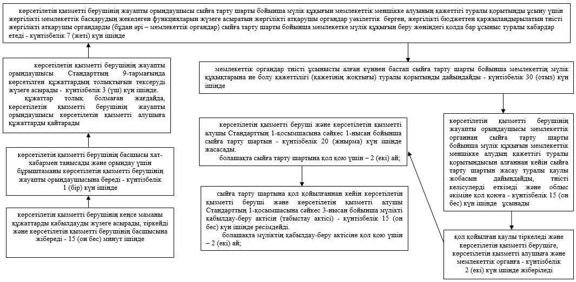

"Қазақстан Республикасының Үкіметі айқындайтын тәртіппен сыйға тарту шарты бойынша мемлекеттік емес заңды тұлғалардың және жеке тұлғалардың мүлік құқықтарын Қазақстан Республикасының қабылдауы" мемлекеттік көрсетілетін қызмет регламентіне 2-қосымша
"Қазақстан Республикасының Үкіметі айқындайтын тәртіппен сыйға тарту шарты бойынша мемлекеттік емес заңды тұлғалардың және жеке тұлғалардың мүлік құқықтарын Қазақстан Республикасының қабылдауы" мемлекеттік қызметті көрсету бизнес-процестерінің анықтамалығы

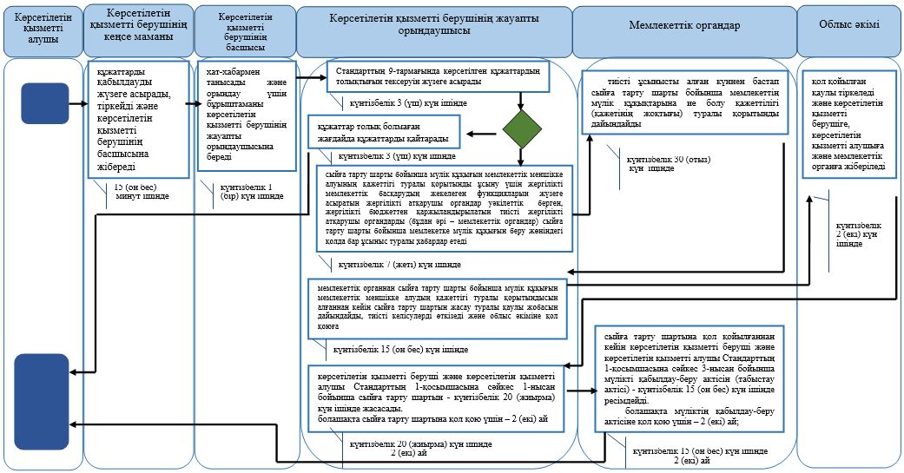

*ҚФБ – құрылымдық - функционалдық бірлік: көрсетілетін қызметті берушінің құрылымдық бөлімшелерінің (қызметкерлерінің) өзара іс-қимылы;

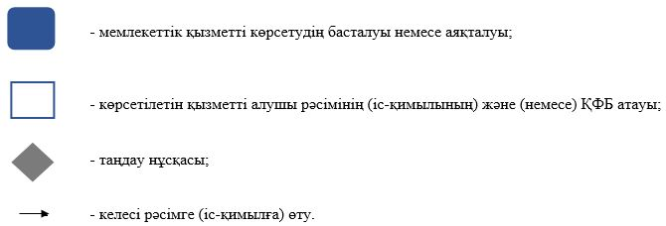

© 2012. Қазақстан Республикасы Әділет министрлігінің «Қазақстан Республикасының Заңнама және құқықтық ақпарат институты» ШЖҚ РМК

